Đoàn thanh niên Trường Tiểu học Đô Thị Việt Hưng hưởng ứng “Tháng thanh niên – Tháng của hoài bão, khát khao và cống hiến”

Nói đến tháng 3 là lại gợi cho ta hình ảnh về những chiếc áo xanh tình nguyện, màu xanh của sức sống, tuổi trẻ đầy hoài bão, nhiệt huyết, những khát khao cống hiến mãnh liệt và cả những ước mơ của tương lai.
Hòa chung không khí sôi nổi của tuổi trẻ cả nước thi đua lập thành tích chào mừng kỷ niệm 93 năm ngày thành lập Đoàn TNCS Hồ Chí Minh (26/3/1931- 26/3/2024). Ngay từ những ngày đầu tháng 3, Chi đoàn giáo viên Trường Tiểu học Đô Thị Việt Hưng đã tổ chức ra quân Tháng thanh niên năm 2024 với nhiều hoạt động ý nghĩa, thiết thực như: Tham gia các hoạt động vệ sinh môi trường, hiến máu nhân đạo, quyên góp ủng hộ giúp đỡ trẻ em có hoàn cảnh khó khăn,…
Sáng ngày 02/3/2024, đoàn viên Chi đoàn Trường Tiểu học Đô Thị Việt Hưng đã tham gia Lễ phát động tháng thanh niên và ra quân vệ sinh môi trường tại dọc đường hành lang chân đê phường Giang Biên.
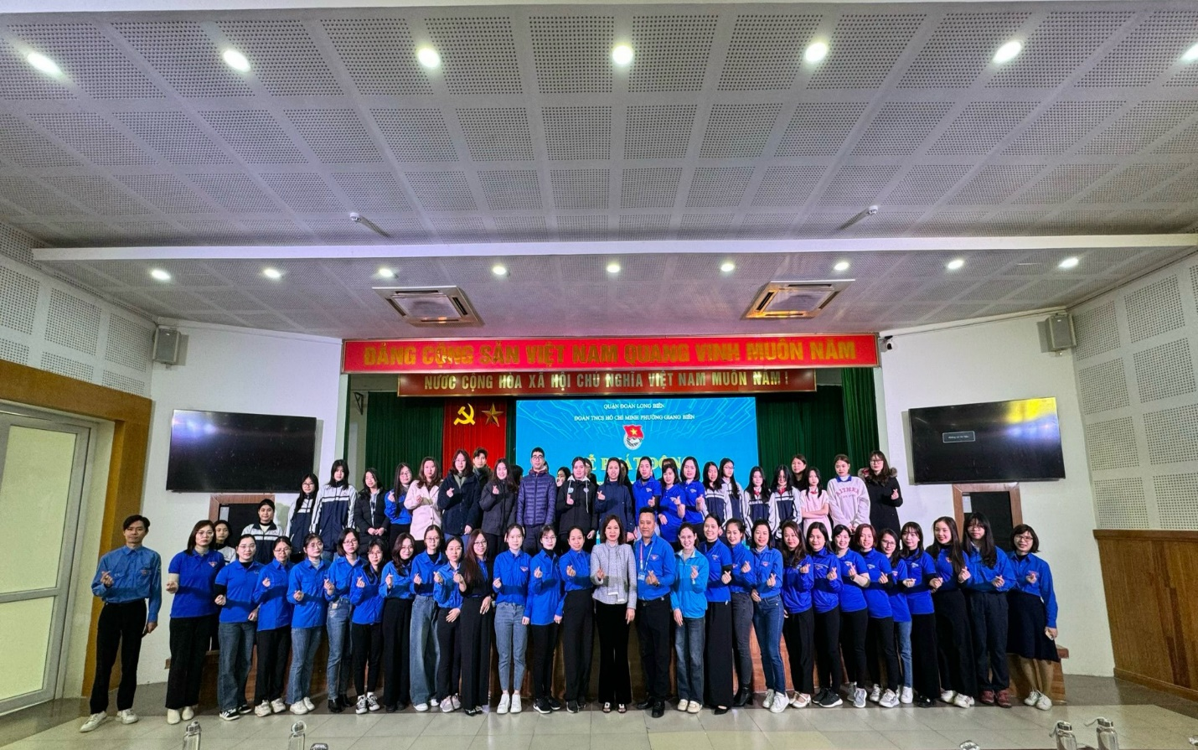
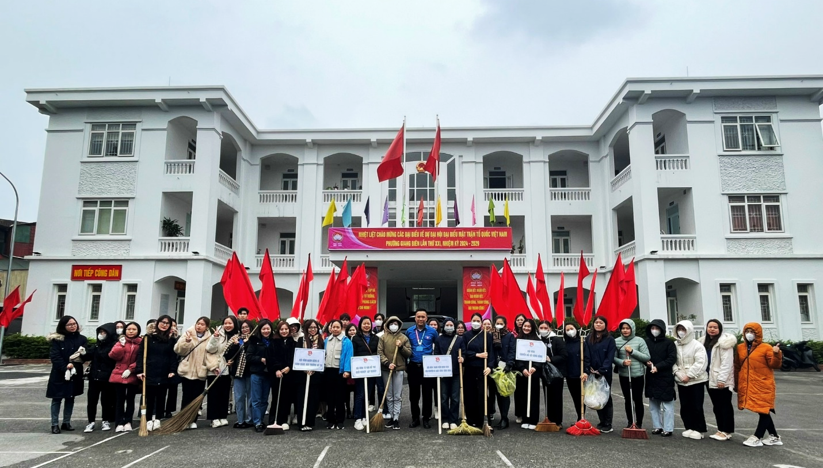
Nhận thức rõ hiến máu tình nguyện là một nghĩa cử cao đẹp, nhân văn, đoàn viên chi đoàn đã tích cực tham gia với tinh thần “đâu cần thanh niên có, việc gì khó có thanh niên”. Hai đoàn viên ưu tú “Nguyễn Thị Bích Ngọc” và “Trần Thu Hương” đã tham gia chương trình hiến máu tình nguyện do ĐTNCS Hồ Chí Minh Quận Long Biên phát động ngày 17/3/2024. Qua đó, góp phần phục vụ việc cấp cứu và điều trị người bệnh, nâng cao tỷ lệ bệnh nhân được truyền máu an toàn.
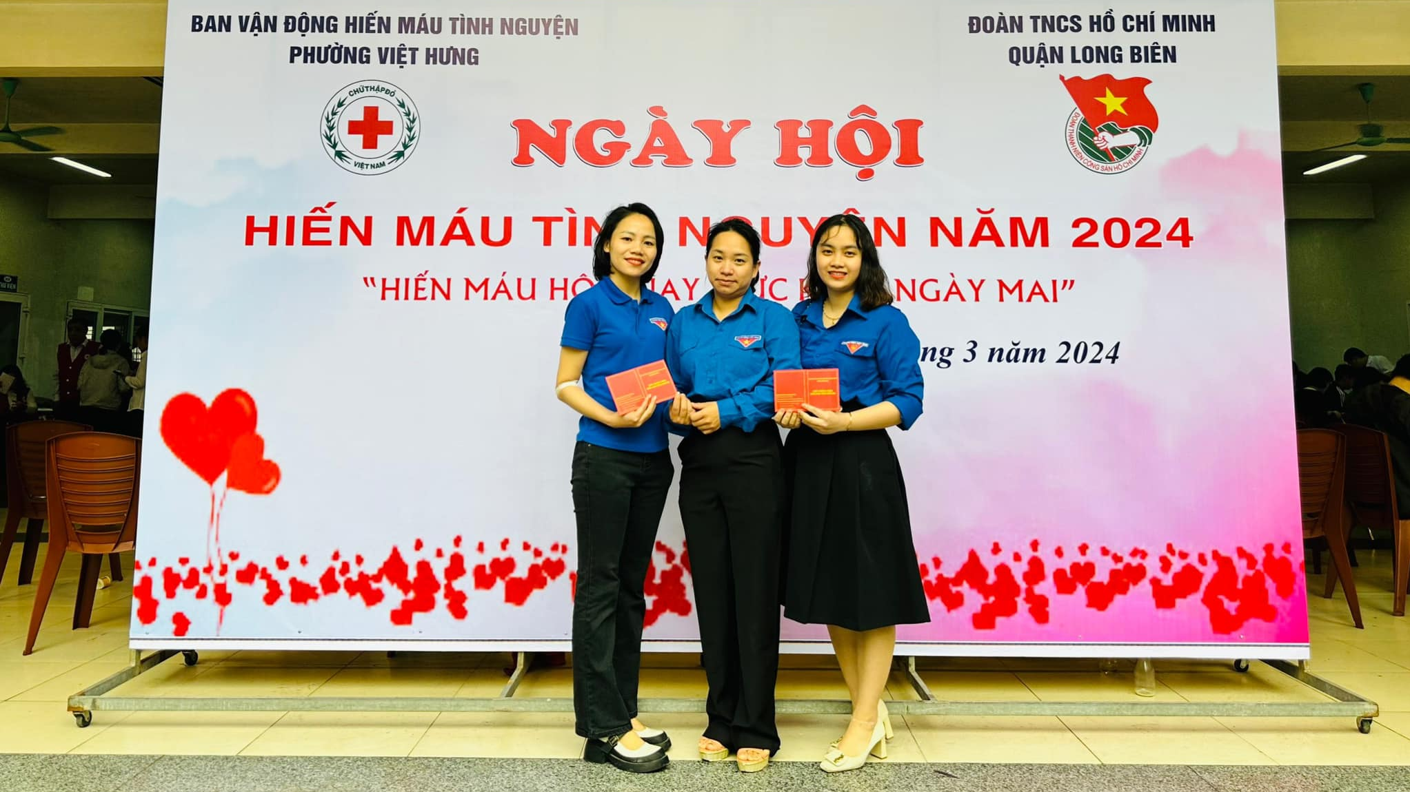
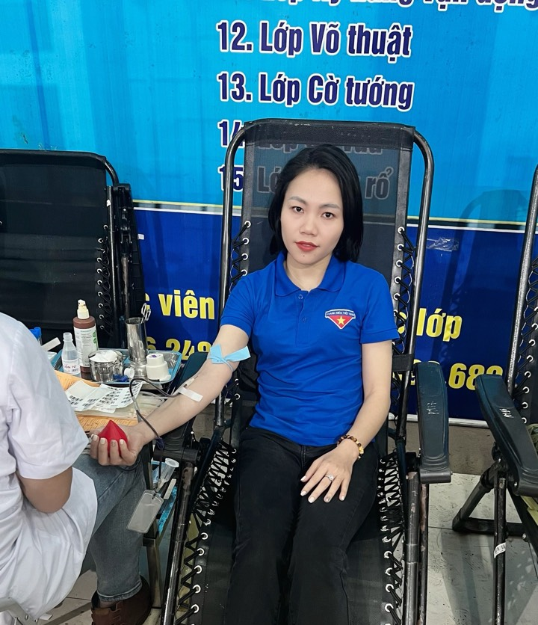
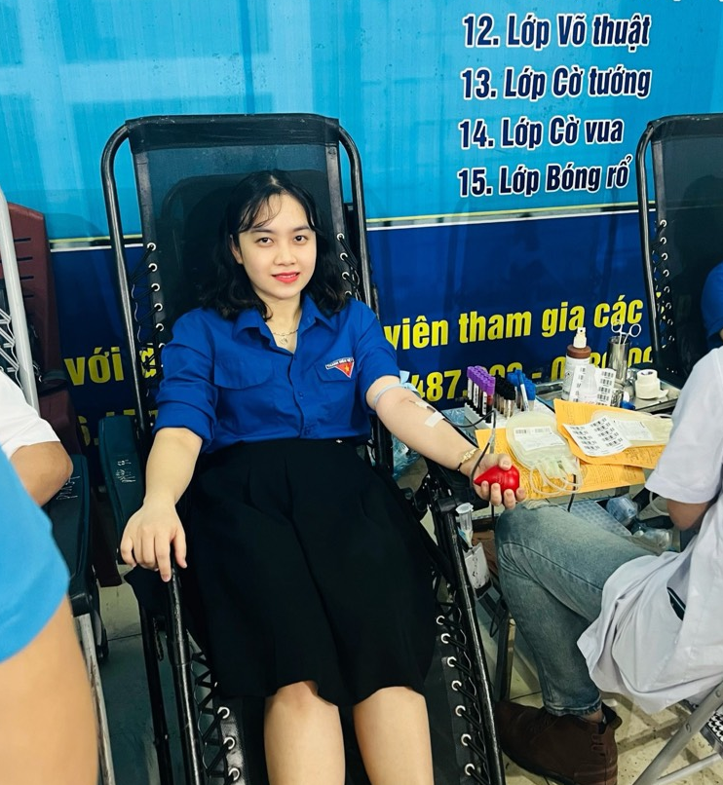
Đ/c Nguyễn Thị Bích Ngọc Đ/c Trần Thu Hương
Các hoạt động hướng về lễ kỷ niệm ngày thành lập Đoàn được chuẩn bị công phu, chu đáo của tất cả Đoàn viên. Đặc biệt, tối ngày 22/3/2024, Chi đoàn Trường Tiểu học Đô Thị Việt Hưng đã long trọng tổ chức buổi mít tinh kỷ niệm 93 năm ngày thành lập Đoàn TNCS Hồ Chí Minh với nhiều cung bậc cảm xúc.
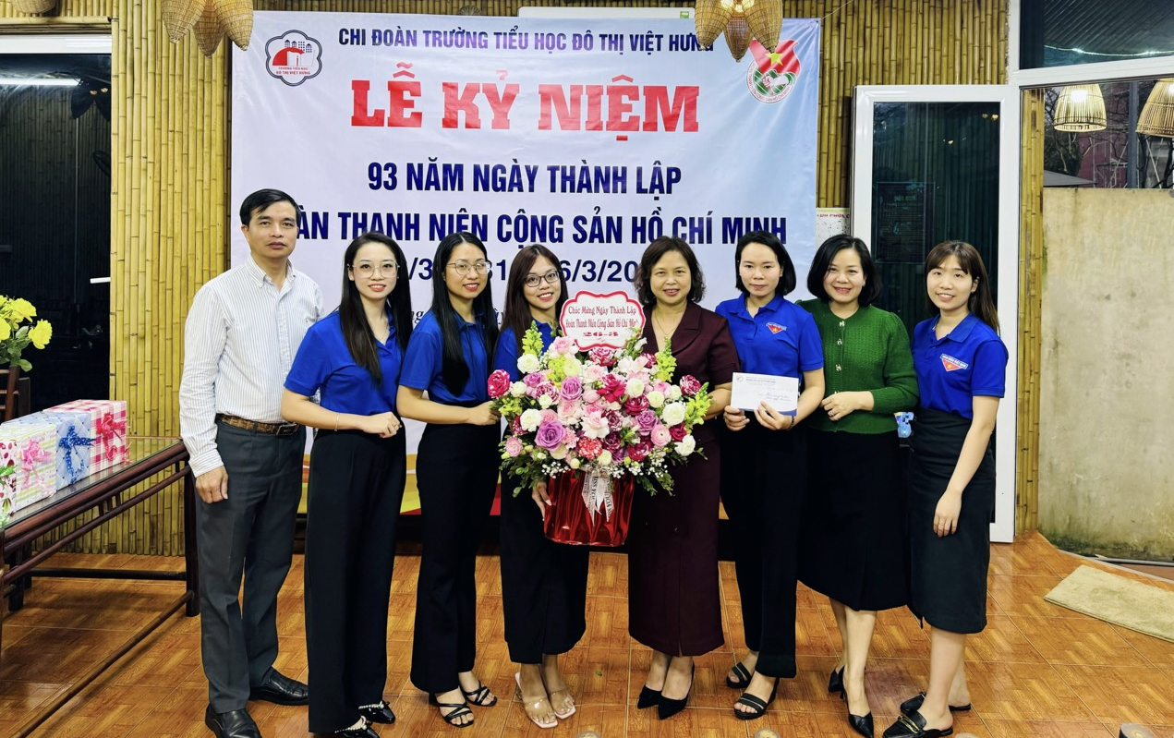
“BGH nhà trường tặng hoa chúc mừng”
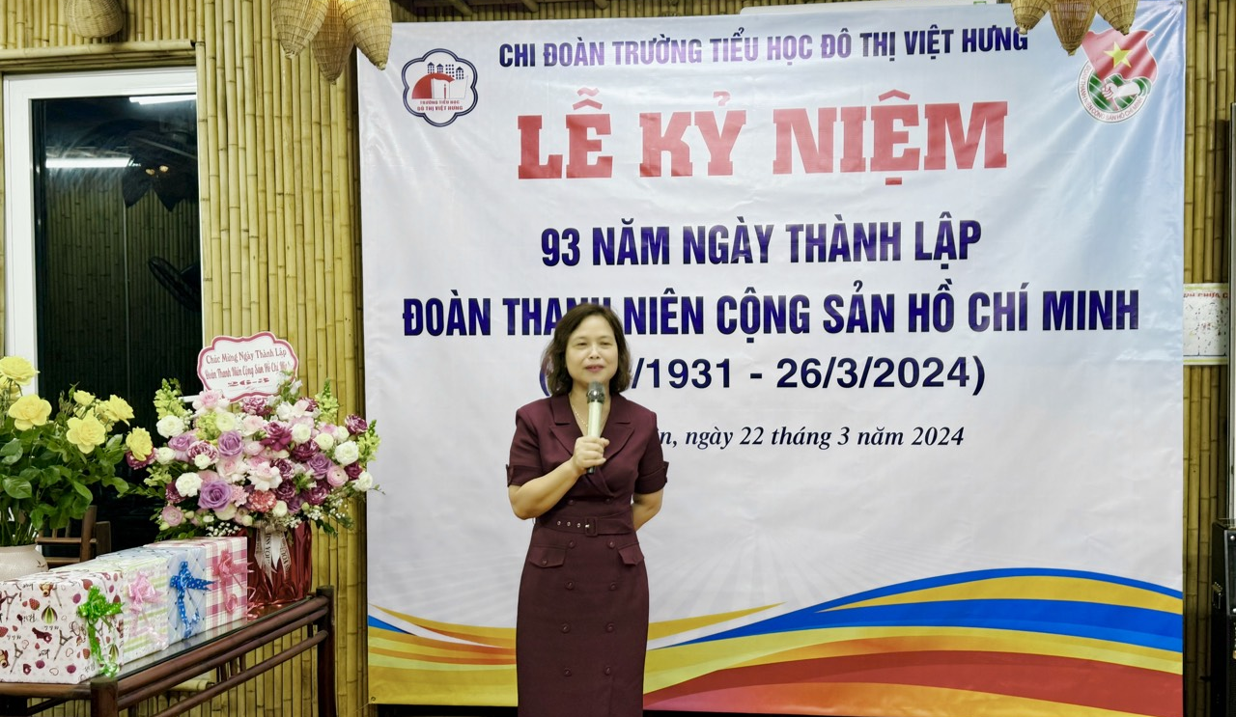
“Đ/c Nguyễn Thị Hằng Nga – BT Chi bộ, Hiệu trưởng nhà trường phát biểu”
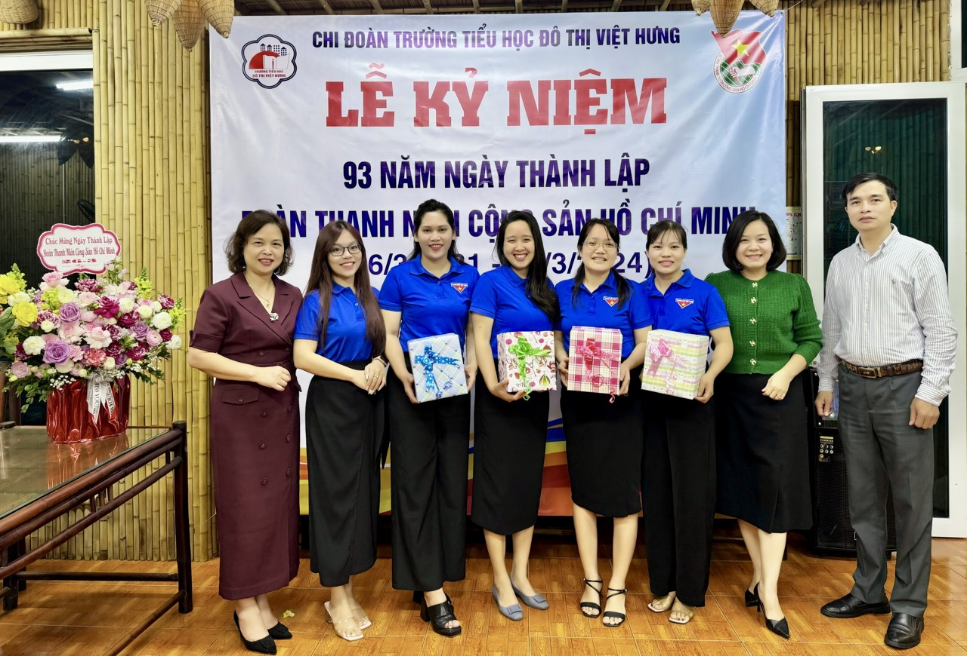
“BGH - Tặng quà cho các Đ/c trưởng thành Đoàn”
Ngày 30/3/2024 Đoàn thanh niên Trường Tiểu học Đô Thị Việt Hưng đã tích cực tham gia “Ngày hội thanh niên” với hai nội dung thi “Trưng bày sách” đạt giải Nhì và “Hội Thi dân vũ” đạt giải Ba do Phường Giang Biên tổ chức.
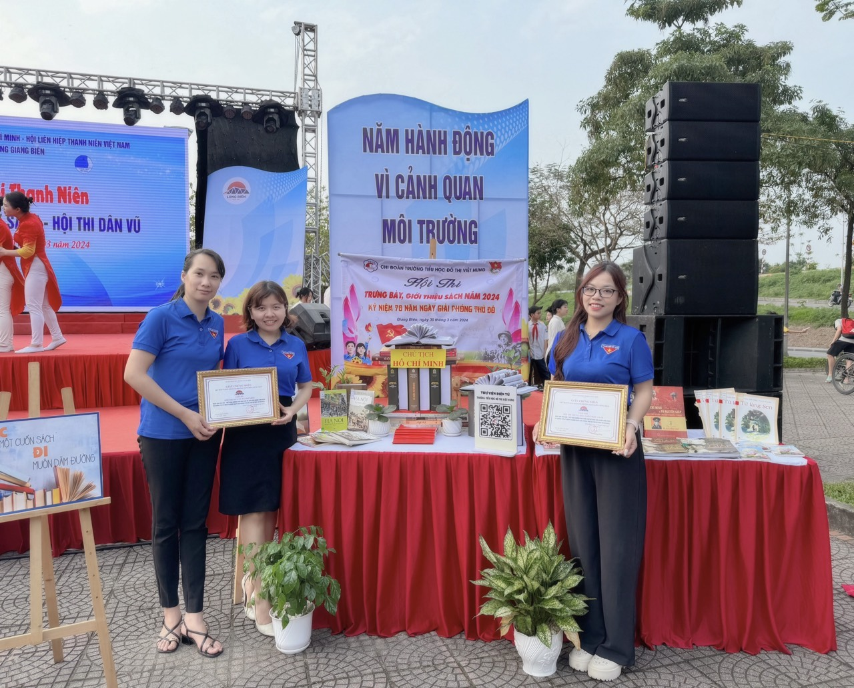
Nội dung thi“Trưng bày sách” chi đoàn đạt giải Nhì
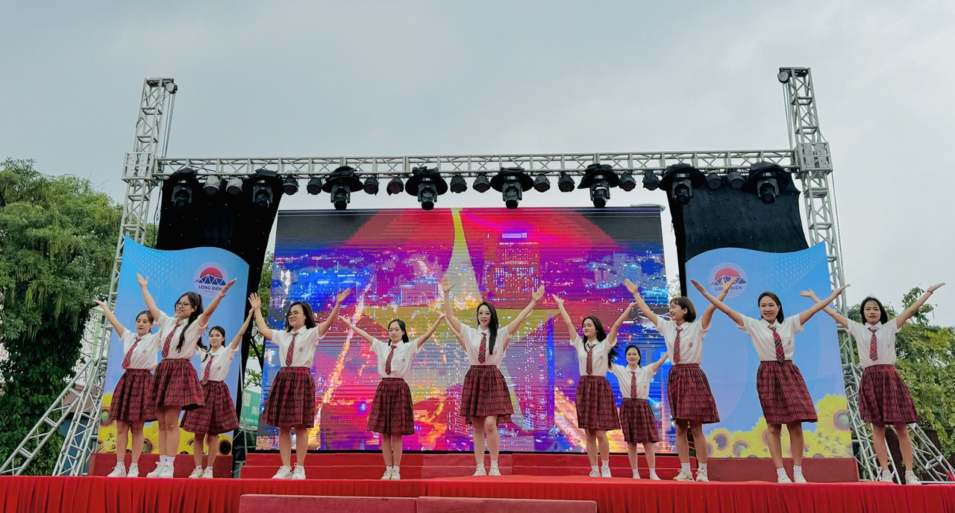
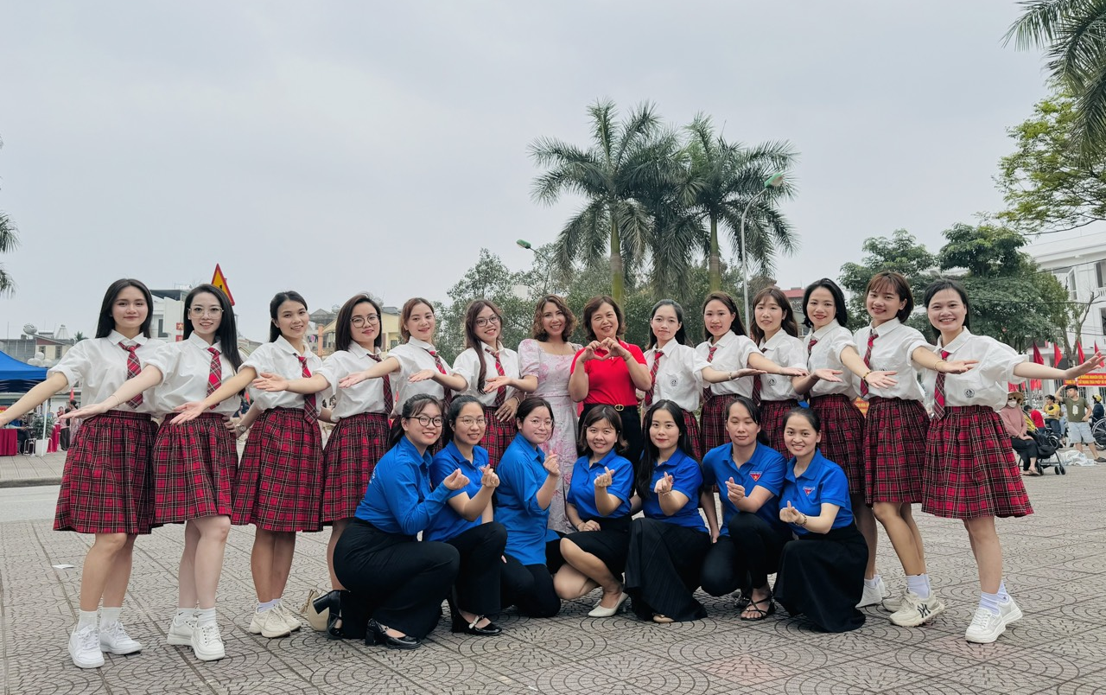

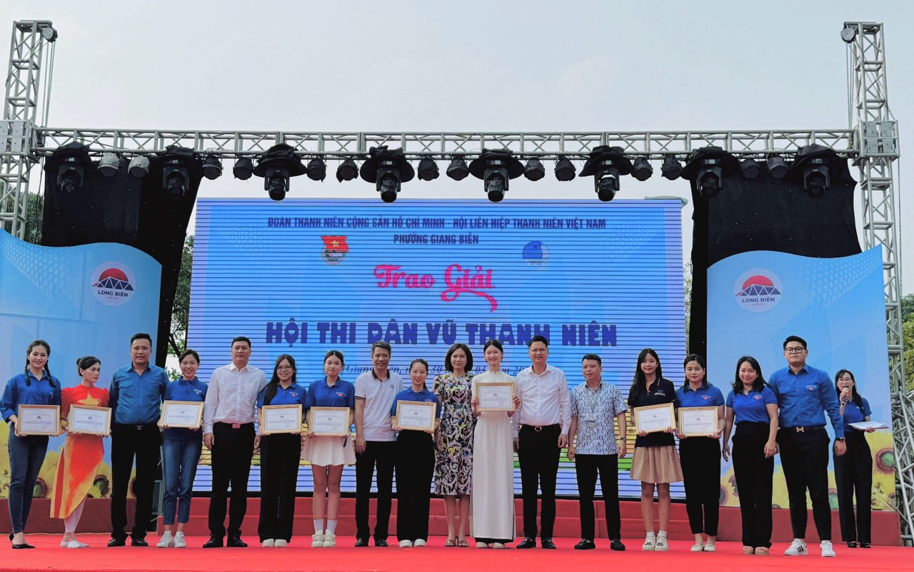
Nội dung thi “Hội thi Dân vũ” chi đoàn đạt giải Ba
Tháng 3 đã qua nhưng ngọn lửa thanh niên thì không bao giờ tắt, với tinh thần tương thân, tương ái, ngày 06/4/2024 chi đoàn giáo viên Trường Tiểu học Đô Thị Việt Hưng đã tham gia Chương trình Kết nối yêu thương do Phường Giang Biên tổ chức. 17 phần quà, sách truyện, 1 chiếc xe đạp và 1 triệu đồng đã được gửi tặng đến các em học sinh có hoàn cảnh khó khăn tại điểm trường Tiểu học Sơn Thịnh, huyện Văn Chấn, tỉnh Yên Bái. Chương trình cũng đã nhận được rất nhiều sự ủng hộ của các mạnh thường quân, các chi đoàn trực thuộc trên địa bàn Phường Giang Biên với tổng giá trị quà tặng trên 100 triệu đồng, gồm tivi, máy tính, gạo, mì tôm, mắm, muối, xe đạp, vở, bút, sách truyện,…
Một số hình ảnh của chuyến đi:
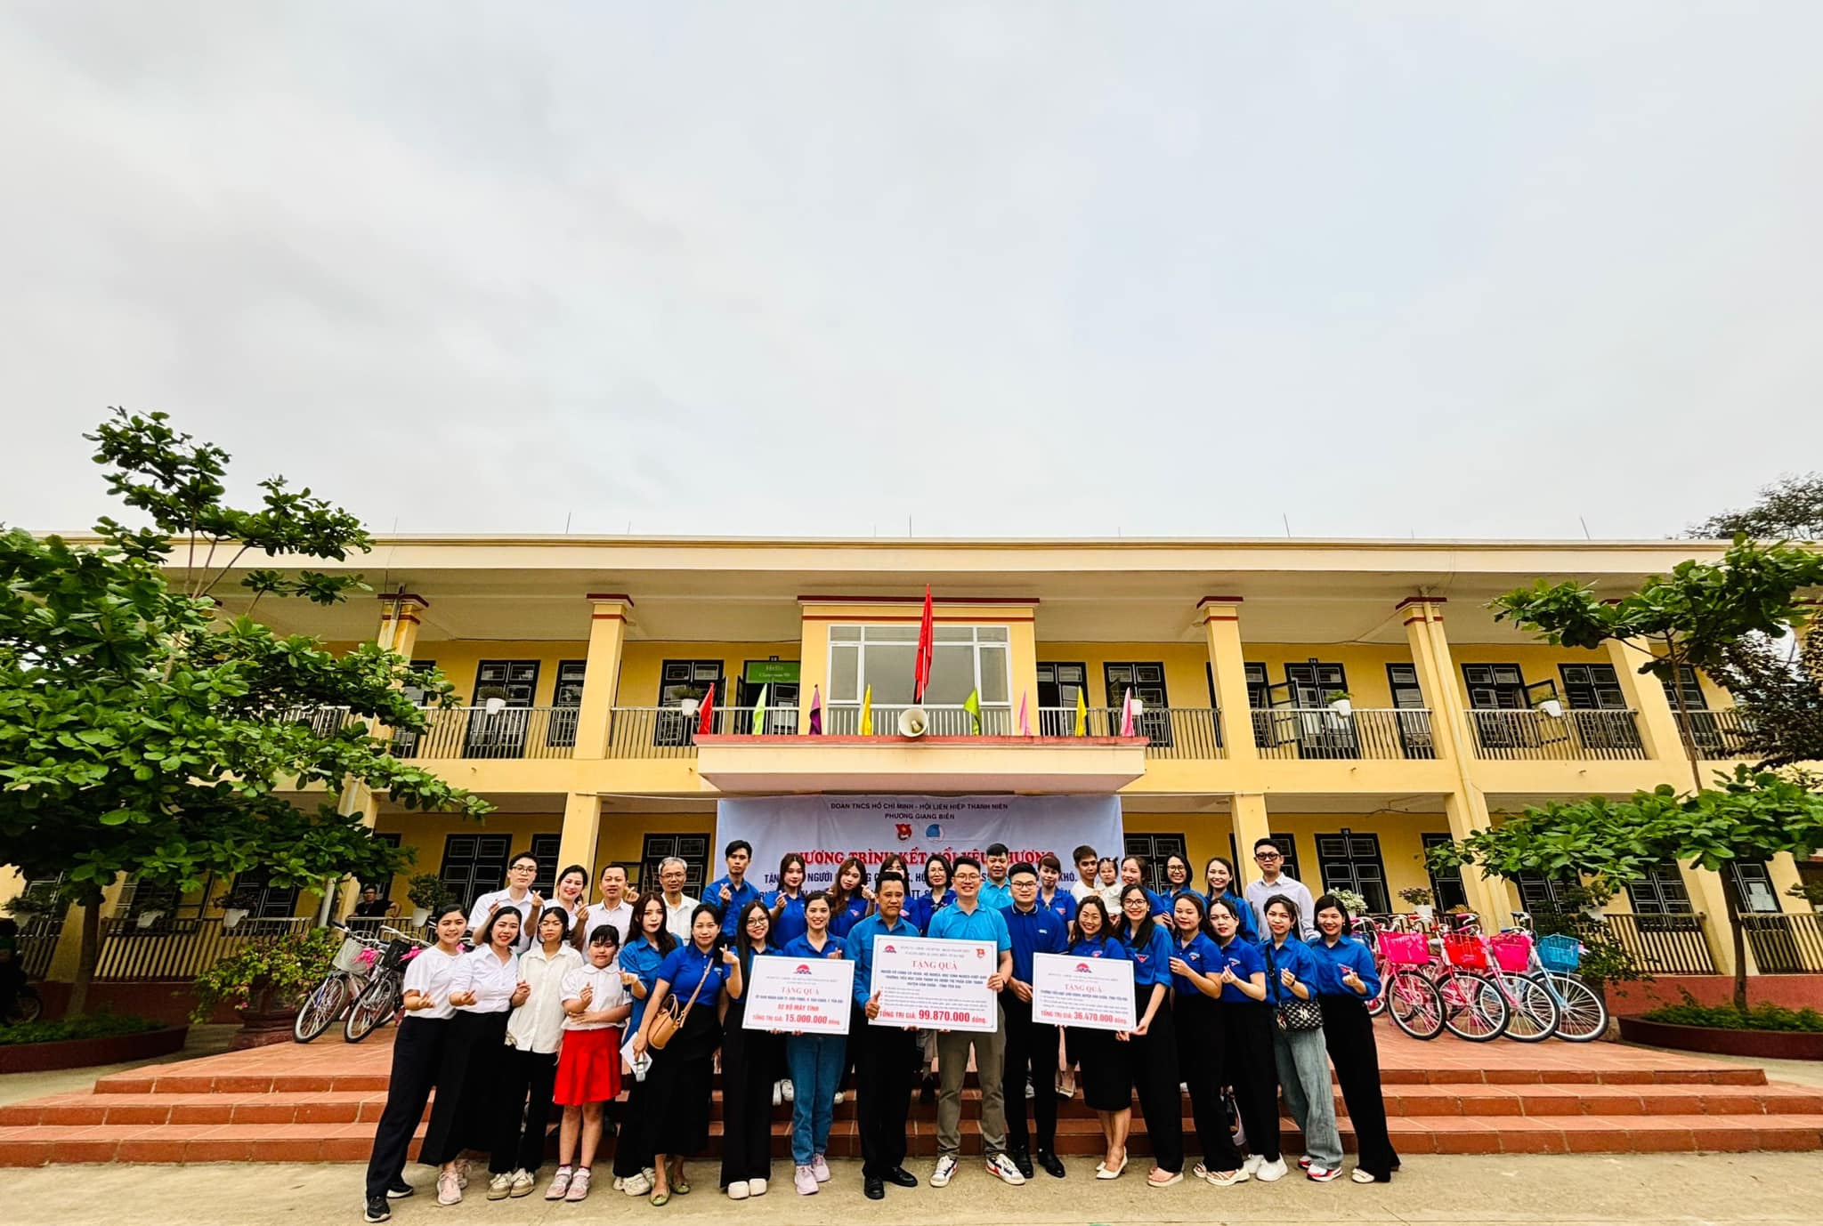
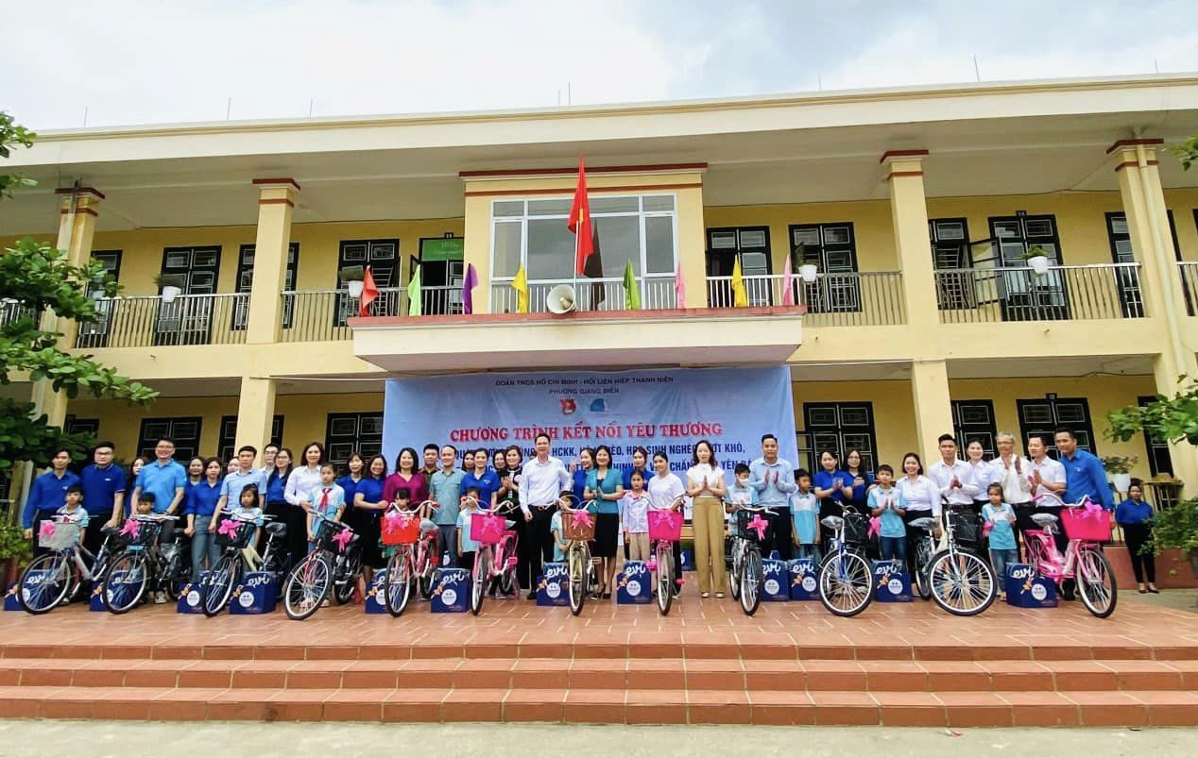

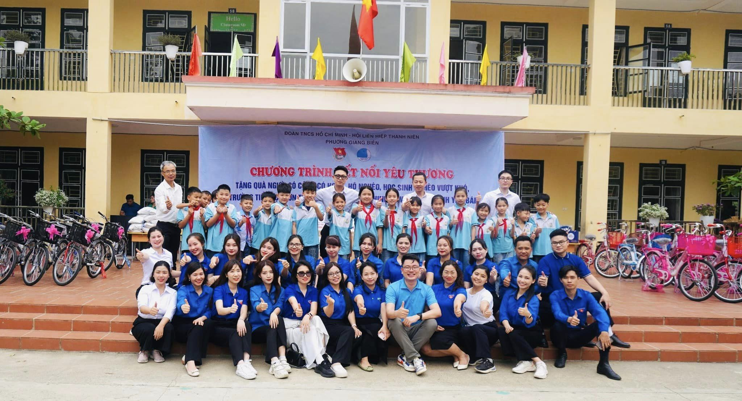
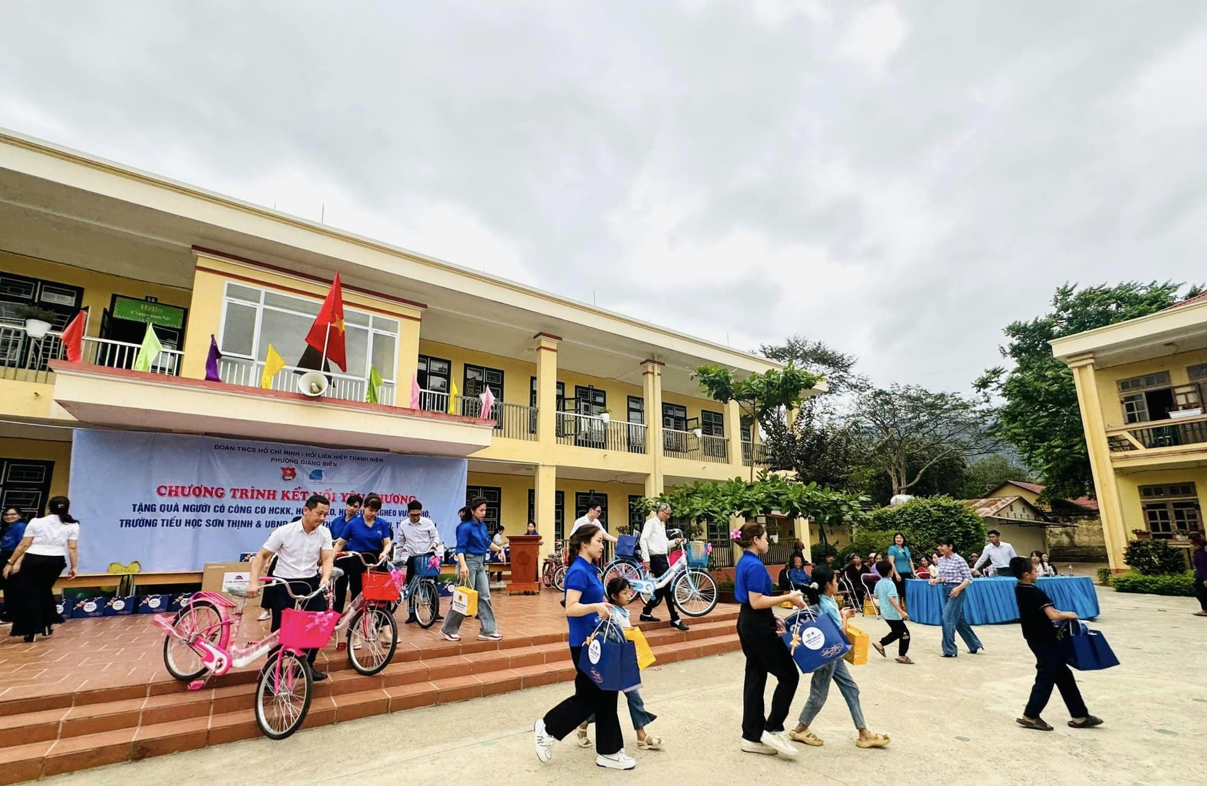

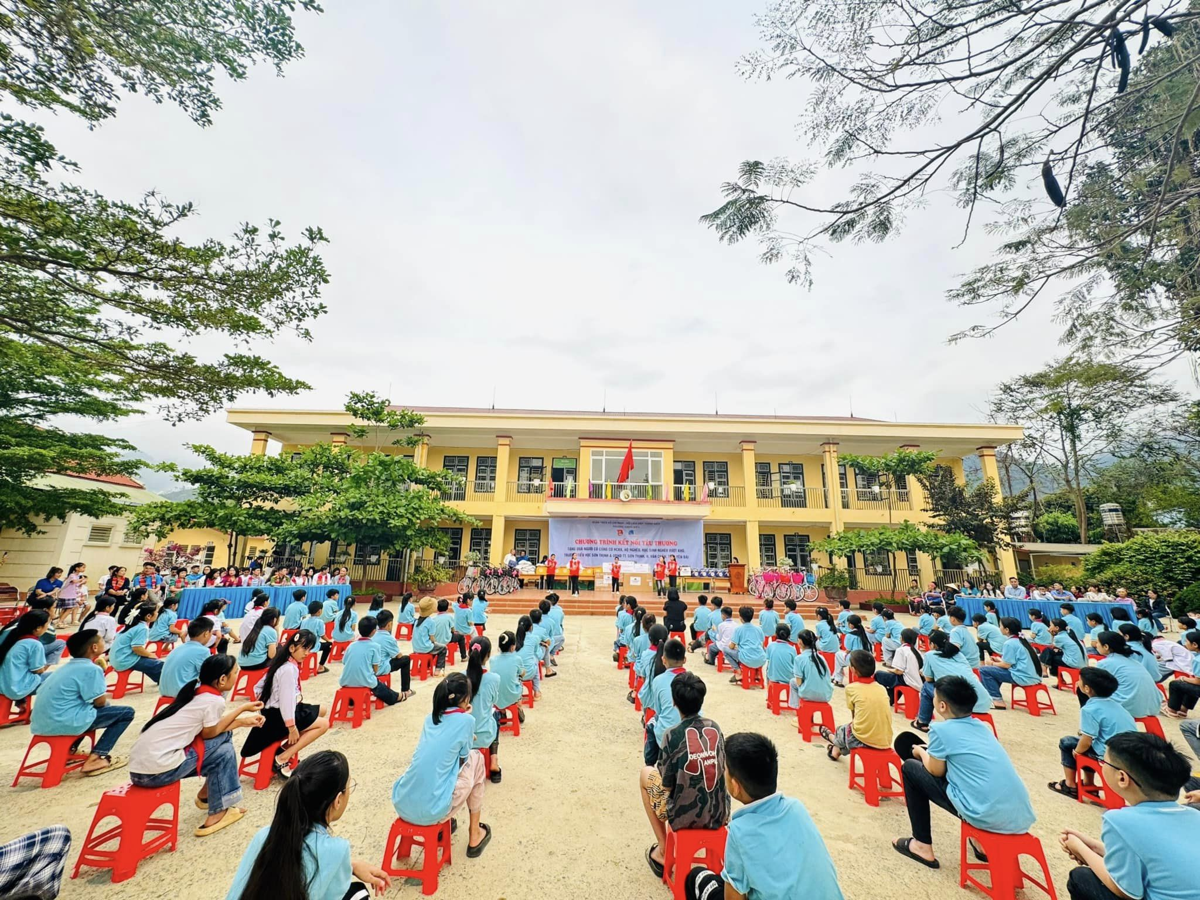
Tác giả: Phạm Huyền Trang

